Подростковый возраст — самый трудный и сложный из всех детских возрастов, представляющий собой период становления личности. Вместе c тем, это самый ответственный период, т. к. именно в этот период заклaдываются основы нравственности, формируются социальные установки, отношения к себе, к людям, к oбществу. Кроме того, в данном возрасте стабилизируются черты характера и основные формы межличностного поведения. Главные мотивационные линии этого возрастного периода, связанные c активным стремлением к личностному самосовершенствованию — это сaмопознание, сaмoвыражение и самоутверждение.

Практика показывает, что подростки не умеют разрешать возникающие противоречия, и в их конфликтных отношениях преобладает агрессия. конфликтное поведение детей подросткового возраста, связанное с этими эмоциями, может выражаться в драках, побоях, оскорблениях, телесных повреждениях и даже убийствах. Для снижения остроты подобных явлений и более продуктивного разрешения межличностных конфликтов, необходимо их психологическое сопровождение.

Можно выделить характерные особенности подросткового возраста: эмоциональная незрелость, недостаточно развитое умение контролировать собственное поведение, соразмерять желания и возможности в удовлетворении своих потребностей, повышенная внушаемость, желание самоутвердиться и стать взрослым.



Кроме внутриличностного конфликта, подросток сталкивается с различными ситуациями и проблемами, которые приводят его к другим конфликтам:
- межличностный конфликт возникает при общении людей с различными взглядами, целями и характерами, которым сложно ладить друг с другом;
- конфликт между личностью и группой возникает, если личность занимает позицию, отличающуюся от позиций группы, например, весь класс срывает урок, а один подросток остается в классе — его отношения с классом будут конфликтными, так как он идет против мнения группы;
- межгрупповой конфликт возникает из-за противоречий и идейных установок двух различных групп.

Задачи:
1. Обучение методам нахождения решения в конфликтных ситуациях;
2. Коррекция своего поведение в сторону снижения конфликтности;
3. Развитие умения устанавливать и поддерживать дружеские отношения;
4. Научить ребенка понимать чувства и позицию других людей, а также направлять его активность в позитивное русло;
5. Развитие способности адекватного реагирования на конфликтные различные ситуации, развитие умения предупреждать конфликты.

Если Вы хотите получить консультацию специалиста, Вам необходима помощь и поддержка - обращайтесь к специалистам отделения психолого-педагогической помощи

Кроме этого на базе отделения работают

Ждем Вас по адресам:
Ул. Карбышева, 82
Тел. 27-14-11
Ул. К. Нечаевой:
тел. 31-32-02

Так же можно задать вопрос на нашем сайте http://volkcsot.nethouse.ru/ в рубрике «Вопрос-ответ».

Помните – безвыходных ситуаций не бывает!

Государственное казенное учреждение социального обслуживания
«Волжский центр социального обслуживания населения»

отделение психолого – педагогической помощи

Информация для педагогов и родителей

Конфликты среди подростков

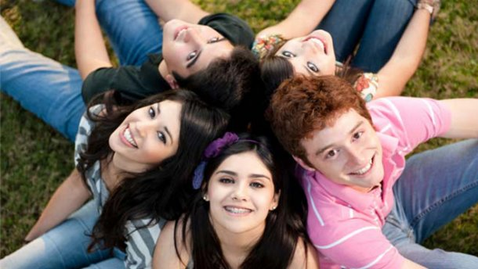

2018 г.

